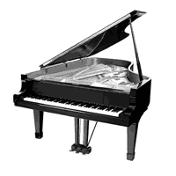
GLASBENE UGANKE

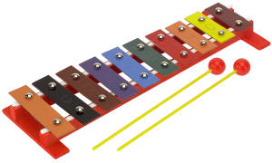

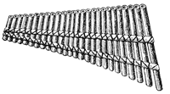
VIOLINA
TRSTENKA
FLAVTA
KLAVIR
VIOLONČELO
ZVONČKI

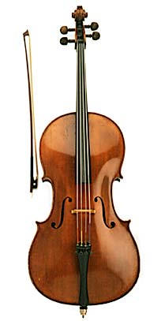

Odgovori na vprašanja.

- Kako z eno besedo imenujemo glasbenike na sliki?

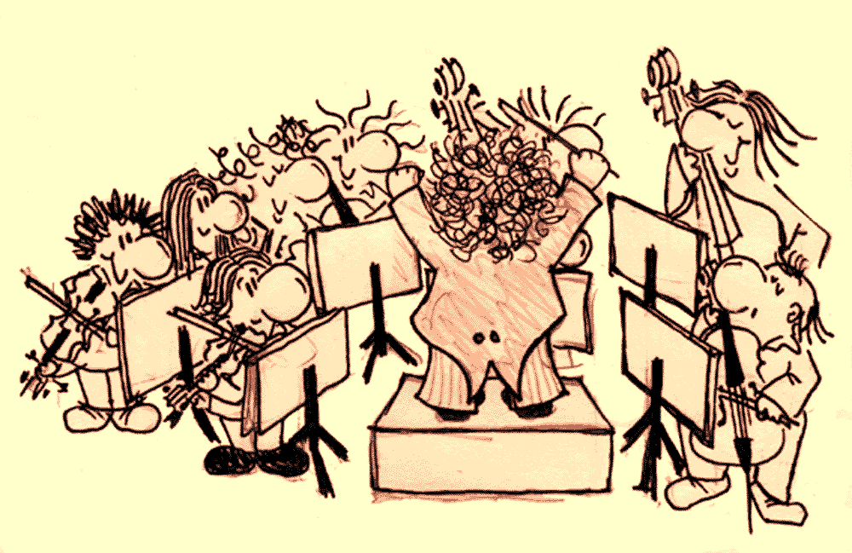

- Kako imenujemo gospoda, ki stoji na stopnici in maha glasbenikom?

- Kako imenujemo skupino pevcev?

